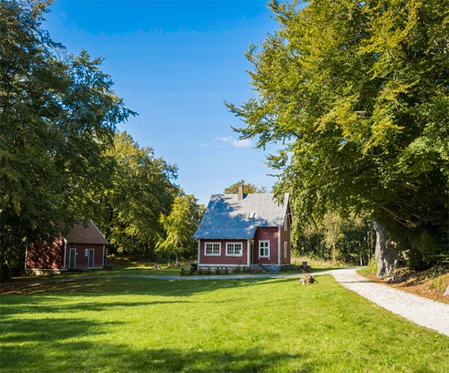 | 

- Egersund Speidergruppe
drar på høsthaik 5.-6. september 2015
Avgang til fots patruljevis fra Speiderlokalet lørdag 5. september kl 12.00. Vi skal gå fra Speiderlokalet til Maurholen Stasjon.
Pakk en sekk for dagstur: Nistepakke og drikke, gode sko og klær etter vær!
Pakk en sekk for overnatting (denne blir transportert for deg) : Sovepose og liggeunderlag, bestikkpose(med skje, kniv, taller og kopp), personlige effekter, lommelykt, lørdagssnop, tørt tøy, klær etter vær!
Kveldsmat, frokost og lunsj holder troppen.Patruljen får utlevert telt eller patruljeutstyr ved ankomst i Mauholen Stasjon.
Kl. 17:00 starter vi et ekspriment sammen med Dalane Friluftsråd og hele Norge:
“Sette ny Norgesrekord i uteovernatting!” - Nattinaturen
Kl. 19.00 tennes bålet og det er da tid for mat & drikke og en bålsamtale om Friluftsliv og
Allemannsrettens.
Frokost i 9-tida. Søndag deltar vi på Friluftslivets dag, kl 11-16 i Maurholen. Poster og aktiviteter Konsert kl 14. Kl 16-17 pakking og hjemreis.
Vi må hentes av foreldrene våre ved P-plass Maurholen Stasjon søndag, seinest kl 17.
Dette blir gøy! Velkommen med! Påmelding på 1.Egersund Speidergruppe sine nettsider: http://www.1egersund.no/aktivitet/147 Spørsmål til May-Sissel på SMS 93665221
Hilsen lederne May-Sissel, Randi, Svein-Olav og Frank

